ARBEJDSOPGAVE UNDER STUDIEROLOV
September – november 2015
”Den ukendte Storm P”.
Jeg har haft flere besøg på Storm P. museets ”forskningsafdeling” – hvor jeg har læst hans dagbøger og flere scrapbøger, samt fået et indledende overblik over det lille uddrag af malerier/tegninger, museet har fået digitaliseret. Jeg ligger nu inde med skønsmæssigt over 150 tegninger/malerier med direkte reference til det bibelske/kirkelige univers.
Storm P. var meget præget af symbolismen, og fandt i Bibelen og i den kirke han faktuelt oplevede i tiden – symboler og udtryk, der var med til at tyde og tolke hans tegninger og malerier.
Storm P. var hele sit liv et troende menneske. Han siger selv, at det nok ikke er så dogmatisk korrekt; men hans store kærlighed til sin mor, der gav ham sin kristne tro, gjorde at han aldrig frasagde sig troen på Kristus. At frasige sig Kristus er at frasige sig det ypperste moderen synes hun gav ham; så det var fuldstændig utænkeligt.
Netop krucifikset og Jesus anvender han i sine værker med stor veneration, og som et tydeligt modbillede til menneskers fordømmelse af andre. Systemets moral – der kan finde sin begrundelse i ”Guds øje i det høje” – sætter Storm over for Kristus på korset. Korset trækker Storm også frem, som et svar over for dødens alvor.
Til gengæld er han meget hård over for kirkens og præsters manglende sociale empati. Kirken og præsterne er ”systemets” fortalere – og ser ikke til den lidelse, der er lige uden for døren.
Storm er ikke på nogen måde forkyndende i sine malerier eller tegninger. Mange af hans tegninger og malerier får dog betragteren til at forholde sig til det kristne bekendelse til: ”syndernes forladelse og det evige liv.”
Jeg har talt med museumsinspektør, Nikolaj Brandt fra Storm P. museet i Frederiksberg. Han siger, at selv om rigtig mange præster anvender Storm P. og har arbejdet med ham; så er der ikke forsket i Storm P. med henblik på, hans anvendelse af kristne symboler i sine tegninger og malerier. Dette skyldes flere ting.
Storm selv var meget privat om sin kristne tro. Han var på ingen måde noget ”kirke-menneske”. De fleste af hans værker med bibelsk reference kom - helt bevidst - aldrig ud i offentligheden, men forblev i privat-eje.
En del af hans arbejder har da også kun skitse-form eller er noget naive; men de illustrere alligevel et udtryksmæssigt behov fra Storms side. Kun hans ungdoms satire over præster og kirkeliv som udkom i det første 10 år af 1900 tallet er udgivet i diverse vittighedsblade.
Tidligere museumsdirektør, kunsthistoriker Jens Bing var, forståelig nok, ikke interesseret i at Storm P’s værker med bibelske referencer blev trukket frem som ”missionsbilleder.” Der hviler derfor noget der minder om en kultur-radikal ånd over Storm P. forskningen Det betød dog, at jeg fornemmede en skepsis fra Jens Bings side, overfor at se Storm P. med ”Jesus-vinklen” på. (Hvilken kristologi udtrykker Storm i sine malerier?) Jeg tænker min arbejdsopgave i orlovs-forløbet – ikke kun, at finde frem til, hvad Storm P. ville udtrykke med eks. ”I høst”; ”To kors” – men også have mod til at spørge, hvad siger Storms værk en moderne – også uden at Storms ”oprindelige mening” skal være korrektur.
Min orlovsperiode vil bestå i:
A. At få ”opgraderet” mine foredrag om Storm P.
B. At få lavet en begrænsning af materiale i forhold til ønske om en kommende bogudgivelse.
C. At finde teologiske eller filosofiske referencer der kan være med til at redegøre for tænkningen bag Storms arbejde – og anvendes som tolkning af hans værker med kirkelige symboler.
Det kræver, at jeg får organiseret det materiale, jeg allerede har om Storm P.
Der ud over skal jeg have nogle uger på Storm P. museet – bl.a. for at få et ca. tal på, hvor mange af hans værker der har bibelske, kirkelige referencer i det materiale Storm P. museet har liggende. Der ud over vil jeg læse diverse scrapbøger og avisartikler med Storm P. interview.
Cand. Mag. Ejgil Søholm har beskrevet, at de centrale temaer igennem hele Storms virke er: ”Den social kontrast, selvmordet som vej ud af elendigheden og sarkasmen som forstærkende effekt.”
Min påstand er, at kristendommens univers er tilstede som en underliggende ånd over en del af Storms malerier og tegninger. Igennem forskellige billedanalyser vil jeg synliggøre dette.
I min tilgang til Storms malerier skal jeg have genopfrisket nogle af tidens religiøse og filosofiske strømninger.
Ludwig Feuerbachs religionskritik; Søren Kierkegaards: ”Hvad Christus dømmer om officiel Christendom” og ”Kjerlighedens Gerninger” samt en gennemgang af brødrene Georg og Edvard Brandes virkningshistorie.
Anbefalelsesværdig litteratur:
Jens Bings: ”Maleren Storm P.” Storm P. museet, København 1985
”Bogen om Storm P” skrevet af hans venner. Westermann 1949. Udgivet af Ellen Storm Petersen
Storm P’s dagbøger
Ellen Storm Petersens scrapbøger over Storm P’s liv.
Eksisterende netværk
Har kontakt til museumsdirektør, Nikolaj Brandt fra Storm P. museet på Frederiksberg
Benytter ind imellem præste-kolleger til billedanalyser.
Artikler/foredrag
Jeg har holdt flere foredrag om Storm P.: ”Herrens Storm” eller ”Den ukendte Storm”.
Jeg har modtaget meget god respons.
Jeg har ikke været på ”Foredragslisten.dk” eller ”Sogneaften.dk” på grund af travlhed arbejds- og familiemæssigt. Mine foredrag er solgt – via mund til mund metoden.
Jeg håber, at 2016 åbner mulighed for at præsentere mine Storm P. tanker videre ud.
Ønske om samarbejde
Der er flere præster der har holdt foredrag om Storm P. – men jeg har i skrivende stund ikke haft kontakt til dem. Det vil være dejligt, at have kolleger, der ser med på Storm P. s motiver, hvoraf nogle er meget naive – mens andre bestemt ikke dogmatisk er efter bogen.
Jeg bruger i øjeblikket 2 emeriti – der kommer med gode henvisninger til teologer og filosoffer, som har arbejdet med tematikker, der kommer frem i nogle af Storms værker.
Videre udviklingsperspektiv
Jeg, og museumsinspektør Nikolaj Brandt, håber på sigt, der kommer en bog-udgivelse.
Det vil ikke være muligt i denne her orlovs-periode.
Men mit Storm P. foredrag skal ”opgraderes” – og jeg er i skrivende stund godt i gang med afgrænsning af indhold i en kommende bog.
Jeg har behov for (i en kort periode) at mit materiale bliver luftet som foredrag i folkelige og teologiske kredse – så mine teologiske referencer bliver pudset af.
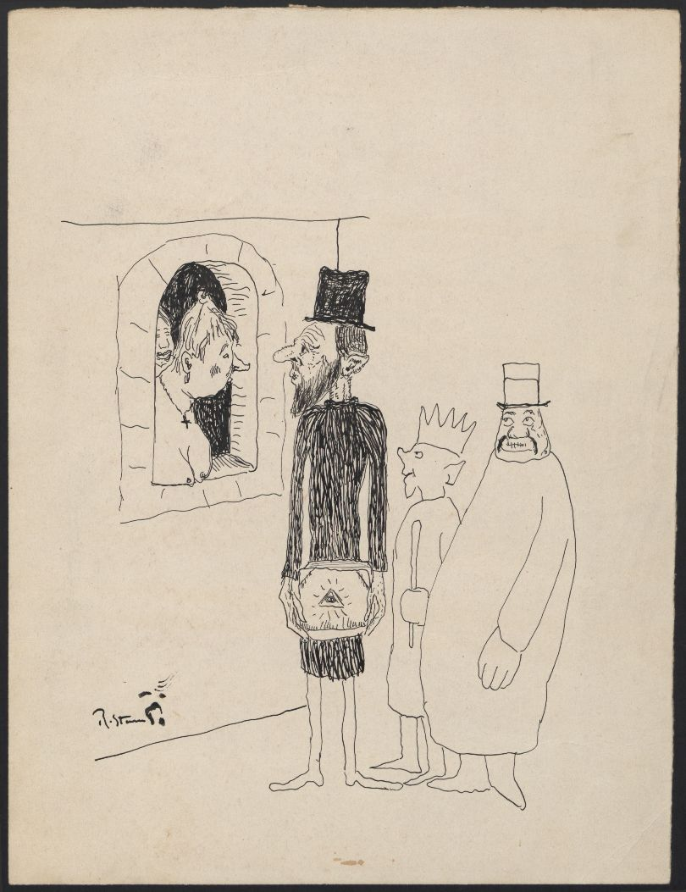
Sognepræst i Hedensted – Store Dalby, Hedensted provsti, Haderslev stift
Morten Seindal Krabbe
Lysagervænget 48, 8722 Hedensted
mskr@km.dk

